ΓΕ.Λ. ΑΝΔΡΑΒΙΔΑΣ σχολικό έτος 2013-2014

Ερευνητική Εργασία Β΄ Λυκείου

Θέμα : «Το Καστρομονάστηρο των Στροφάδων»

Συμμετέχοντες Υποομάδες

Αλεξόπουλος Λάμπρος «Βησσαρίων» Βατσής Παναγιώτης
Βατσής Παναγιώτης Λαγογιάννης Νικόλαος
Γεωργιλά Κωνσταντίνα Πολίτης Χρήστος
Γεωργιόπουλος Γεώργιος Χαλούλου Ελευθερία
Γεωργιοπούλου Ζωή «FBI» Αλεξόπουλος Λάμπρος
Γούργουρα Κωνσταντίνα Γεωργιόπουλος Γεώργιος
Δρυμώνα Ανδριάνα Δρυμώνα Ανδριάνα
Ηλιοπούλου Νικολέττα Μαραγκού Βασιλική
Καραθανάση Γρηγορία «Positive Guys» Γεωργιοπούλου Ζωή
Κατσαούνιας Βασίλειος Γούργουρα Κωνσταντίνα
Λαγογιάννης Νικόλαος Ηλιοπούλου Νικολέττα
Μαραγκού Βασιλική Κατσαούνιας Βασίλειος
Πολίτης Χρήστος «Top Four» Γεωργιλά Κωνσταντίνα
Σκουφούλα Γερασιμία Καραθανάση Γρηγορία
Χαλούλου Ελευθερία Σκουφούλα Γερασιμία
Χαραλαμποπούλου Σοφία Χαραλαμποπούλου Σοφία

Υπεύθυνη Καθηγήτρια
Παππά Ευγενία ΠΕ06

ΣΤΡΟΦΑΔΕΣ

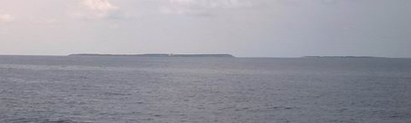

Οι Στροφάδες ή αλλιώς Στροφάδια, όπως αποκαλούνται συνήθως, βρίσκονται εικοσιεπτά χιλιόμετρα νότια από το ακρωτήριο Γεράκι της Ζακύνθου και στην ίδια περίπου αποσταση από την Πρώτη και ανήκουν διοικητικά στο Δήμο Ζακυνθίων. Τα νησιά που τις αποτελούν είναι δύο και έχουν συνολική έκταση 2,6 τετραγωνικά χιλιόμετρα.
Η Σταμφάνη είναι το μεγαλύτερο και το νοτιότερο νησί των Στροφάδων. Είναι ένα σχετικά επίπεδο και αρκετά εύφορο νησί. Η δεύτερη και μικρότερη νησίδα Άρπυια βρίσκεται βορειότερα και χωρίζεται από τη Σταμφάνη με επικίνδυνα αβαθή που περιλαμβάνουν σκοπέλους και υφάλους.
Στη Σταμφάνη ξεχωρίζει το κτίσμα της μονής του Σωτήρος, γνωστή και ως Καστρομονάστηρο από το μεγάλο τείχος της ύψους 25 μ. Χτίστηκε τον 13ο αιώνα και σ' αυτή βρίσκεται ο τάφος του Αγίου Διονυσίου. Τα τελευταία χρόνια έχουν γίνει εργασίες αποκατάστασης της μονής.

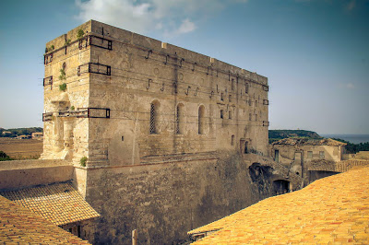

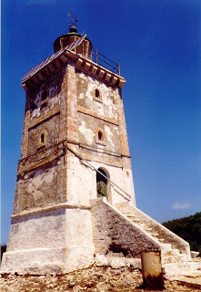
Στις βόρειες ανεμόπληκτες ακτές του Mεγάλου Στροφαδιού κυριαρχεί χαμηλή έρπουσα θαμνώδης βλάστηση από σχίνα. Στη ψηλότερο σημείο του νησιού υπάρχει φάρος που έχει εμβέλεια 18 μίλια. Παλαιότερα ο φάρος είχε 5 φαροφύλακες που έμεναν στο μικρό σπιτάκι δίπλα. Ο φάρος αυτός κατασκευάστηκε το 1829 από τους Άγγλους. Το ύψος του πύργου είναι 11 μέτρα και το εστιακό του ύψος είναι 39 μέτρα. Βρίσκεται στο μεγάλο Στροφάδι ή Σταμφάνη. Ο φάρος εντάχθηκε στο ελληνικό φαρικό δίκτυο το 1863 με την προσάρτηση των Επτανήσων.

Το δεύτερο και βορειότερο νησί λέγεται Άρπυια, είναι επίσης σχεδόν επίπεδο και εύφορο και χωρίζεται από τη Σταμφάνη με επικίνδυνα αβαθή, αφού οι δύο νησίδες συνδέονται μεταξύ τους με έναν ύφαλο ισθμό. Οι Στροφάδες έγιναν γνωστές για την ομορφιά τους, την πλούσια βλάστηση και επειδή είναι πέρασμα για πάνω από χίλια είδη αποδημητικών πουλιών - για αυτό το λόγο είναι μέρος του Θαλάσσιου πάρκου Ζακύνθου.
Στο παρελθόν αυτά τα νησιά τα θεωρούσαν τα πιο εύφορα στην Ελλάδα, μιας και το γλυκό νερό ήταν άφθονο, υπάρχουν ακόμα κήποι με φρούτα και λαχανικά ενώ παλαιότερα οι κήποι που υπήρχαν κάλυπταν τις ανάγκες των εκατό μοναχών που ζούσαν εκεί, στο καστρομονάστηρο που υπάρχει στη Σταμφάνη και για το οποίο θα μιλήσουμε παρακάτω. Σήμερα, εκτός από την πλούσια άγρια βλάστηση που καλύπτει τα νησιά, υπάρχουν ακόμη οπωροφόρα δέντρα (πορτοκαλιές, λεμονιές, συκιές) και τα είδη φυτών και λουλουδιών που απαντώνται ξεπερνούν τα διακόσια πενήντα. Το χώμα εκεί είναι σκούρο, σχεδόν μαύρο, σχετικά στραγγερό και πλούσιο. Στα νησιά υπάρχουν και αρκετοί αιωνόβιοι κέδροι, που σχηματίζουν και ένα πυκνό δάσος.
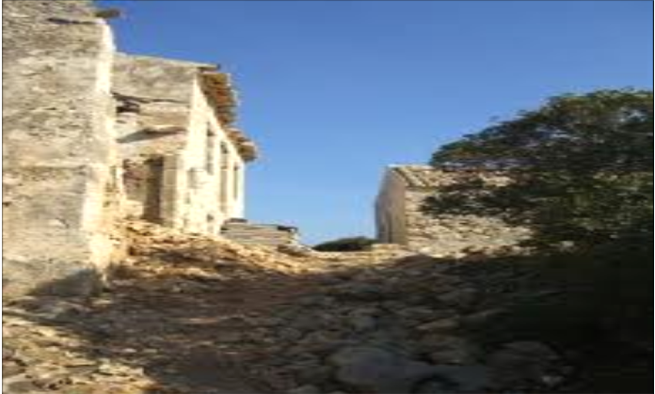
Γεωλογικά, οι Στροφάδες μοιάζουν με τη Ζάκυνθο. Τα αποδημητικά πουλιά την άνοιξη ανεβαίνοντας σε δροσερότερα μέρη, ξεκουράζονται σε τούτα τα νησιά για να πέσουν αμέσως θύματα του ανθρώπου.
Χαρακτηριστικά, ο αυστριακός αρχιδούκας Σαλβατόρ το1902σε κάποιο ταξίδι του ανακάλυψε τις Στροφάδες και περιγράφει τον τρόπο που οι πολλοί καλόγεροι τότε πυροβολούσαν και κατέβαζαν δέκα-δέκα τα πουλιά, για να τα καθαρίσουν και να τα παστώσουν και αργότερα να τα προωθήσουν στην αγορά της Ζακύνθου. Οι Στροφάδες νήσοι κρύβουν επίσης παλαιοντολογικό πλούτο και επειδή ποτέ δεν υπήρξαν ενωμένες με την ηπειρωτική Ελλάδα ή άλλα νησιά, χαρακτηρίζονται σαν «ωκεανικές». Οι ακτές των Στροφάδων αν και θεωρούνται άξενες με μεγάλα βάθη, έχουν χαρακτηριστεί ως τόπος προστασίας της θαλάσσιας χελώνας του είδους Καρέτα-καρέτα.
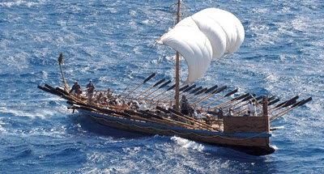
Η Αργώ
Η ιστορία των νήσων είναι πλούσια και ξεκινά από τους αρχαίους χρόνους. Οι αρχαίοι Έλληνες ονόμαζαν τις νήσους "Πλωτές" γιατί πραγματικά δίνουν την εντύπωση ότι επιπλέουν πάνω στο νερό λόγω του επίπεδου σχήματος τους. Η ελληνική μυθολογία μας μιλά για τις Στροφάδες στο μύθο της Αργοναυτικής εκστρατείας. Οι γιοι του Βορέα (θεού του βορείου ανέμου) και της Ωρείθυιας, Ζήτης και Κάλαϊς ήταν ονομαστοί για την ικανότητά τους να διασχίζουν με μεγάλες ταχύτητες τους αιθέρες, καθώς ήταν κι αυτοί φτερωτοί όπως και ο πατέρας τους.
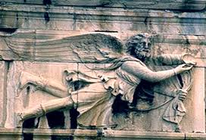
Οι δύο αδελφοί πήραν μέρος στην Αργοναυτική Εκστρατεία, σε αναζήτηση του Χρυσόμαλλου Δέρατος. Κατά τον μύθο, ο Φινέας ήταν ένας μάντης και βασιλιάς στην περιοχή του Βοσπόρου, ή στη Σαλμυδησσό της Θράκης και ήταν σύζυγος της αδελφής του Ζήτη και του Κάλαϊ, της Κλεοπάτρας. Είχε τιμωρηθεί με τύφλωση από τον Δία επειδή απεκάλυπτε τις προθέσεις του θεού στους ανθρώπους. Σαν να μην έφθανε αυτό, ο Δίας του έστειλε τις Άρπυιες, πέντε πουλιά με κεφάλι γυναίκας, που του άρπαζαν την τροφή ή τη λέρωναν με τις κουτσουλιές τους, ώστε ο Φινέας να είναι πάντα πεινασμένος.
Ο Φινέας αντιμετωπίζει τις Άρπυιες.
Οι Αργοναύτες πέρασαν από το μέρος εκείνο και σταμάτησαν για να τον συμβουλευθούν ώστε να τους αποκαλύψει πληροφορίες για το ταξίδι τους. Ο Ζήτης και ο Κάλαϊς αποφάσισαν να κηνυγήσουν τις Άρπυιες για να απαλλάξουν το Φινέα από την παρουσία τους. Κατά τη διάρκεια της καταδίωξης τους από τους Βορεάδες, μία από τις Άρπυιες, η Αελλώ, βρήκε καταφύγιο στις Πλωτές, και οι γιοι του Βορέα έστριψαν πάνω από τα νησιά για να επιστρέψουν αφού δεν την εντόπισαν. Έτσι προέκυψε το όνομα "Στροφάδες" που από τότε αποδίδεται στα νησιά. Τελικώς, τα αδέλφια τα κατάφεραν και ο Φινέας, από ευγνωμοσύνη αποκάλυψε στους Αργοναύτες πως να περάσουν μέσα από τις Συμπληγάδες για να μπορέσουν να συνεχίσουν στην αποστολή τους.

Το καστρομονάστηρο των νήσων Στροφάδων δεσπόζει στο Ιόνιο Πέλαγος
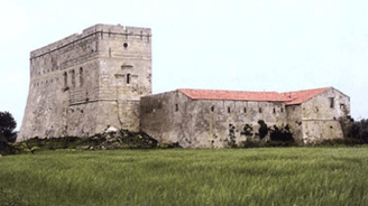
Το εντυπωσιακό και μαρτυρικό καστρομονάστηρο, η Ιερά Μονή Στροφάδων στα ομώνυμα νησάκια (40 μίλια από τη Ζάκυνθο) είναι αφιερωμένη στη Μεταμόρφωση του Σωτήρα Χριστού και ιδρύθηκε τον 13ο αιώνα από τον Αυτοκράτορα Θεόδωρο Λάσκαρη.Το κτιριακό συγκρότημα έχει μορφή καστρόπυργου, είναι δηλαδή ένα οχυρό μοναστήρι. Το Καθολικό της μονής, αφιερωμένο στη Μεταμόρφωση του Σωτήρος, βρίσκεται μέσα στον πύργο της Ιεράς Μονής, πράγμα μοναδικό τουλάχιστον σε Ορθόδοξο μοναστήρι.Στο κτιριακό συγκρότημα, απέναντι από τον πύργο υπάρχει ο Ναϊσκος του Αγίου Γεωργίου, που φιλοξένησε το Σκήνωμα του Αγίου Διονυσίου ως τάφος του για λίγα χρόνια. Τον 16ο αιώνα, το μοναστήρι δέχεται επίθεση Σαρακηνών, οπότε σφαγιάζονται οι Πατέρες της μονής. Το μοναστήρι μετά από αυτή τη συμφορά σιγά – σιγά αρχίζει να αναζωογονείται και επανδρώνεται ξανά. Έτσι, στα 1568 σε κάποια εκκλησία της Ζακύνθου, ο Ζακυνθινός κόντες Δραγανίγος Σιγούρος του Μωκίου γίνεται με την τελετή της κουράς μοναχός της Ιεράς Μονής Στροφάδων με το όνομα Δανιήλ (Διονύσιος ονομάστηκε στην σε Αρχιεπίσκοπο χειροτονία του).Αργότερα, ο Άγιος Διονύσιος γίνεται και Ηγούμενος αυτής, γύρω στα 1570. Ως Αρχιεπίσκοπος Αιγίνης φρόντιζε τα μοναστήρια του, έως ότου πραγματοποιήθηκε η επιθυμία του, να ταφεί στην Ιερά Μονή Στροφάδων πεθαίνοντας στις 17 Δεκεμβρίου 1622.Ύστερα από λίγα χρόνια έγινε η ανακομιδή του Λειψάνου του και κατά θαυματουργικό τρόπο βρέθηκε άφθαρτο και άθικτο από τον χρόνο. Το Λείψανο του Αγίου Διονυσίου μένει στα νησιά Στροφάδια ή Στροφάδες μέχρι την 19η Αυγούστου του 1717, χρονιά κατά την οποία γίνεται μεγάλη επίθεση των Τούρκων, οι οποίοι σκότωσαν και αιχμαλώτισαν τους μοναχούς. Μόνο δύο κρυμμένοι στο λόγγο γλύτωσαν, πήραν το Λείψανο του Αγίου και το έφεραν στην Ζάκυνθο και από τότε μέχρι σήμερα, ο Άγιος παραμένει στο νησί του, προστάτης και πολιούχος του, χαρίζοντας την ευλογία του σε όσους τη ζητούν.Μαζί όμως με το λείψανο του Αγίου μεταφέρθηκε και η έδρα της Ιεράς Μονής των Στροφάδων στην πόλη της Ζακύνθου, όπου παραμένει μέχρι σήμερα. Η μονή είχε σημαντική βιβλιοθήκη και ιερά σκεύη μεγάλης αξίας. Τμήματα της βιβλιοθήκης αυτής και των ιερών σκευών βρίσκονται στο μοναστήρι στη Ζάκυνθο αλλά και στη Μαρκιανή βιβλιοθήκη της Βενετίας.Τα κτίρια της ιστορικής αυτής Μονής υπέστησαν σημαντικότατες ζημιές, κατά το σφοδρό σεισμό της 18ης Νοεμβρίου 1997.

